Космическое снаряжение. Гербы и эмблемы

Человек во все времена использовал определенные элементы одежды, окружал себя знаками и символами. При освоении космического пространства важное значение имеет экипировка, на которой размещаются эмблемы экипажей. На уроке технологии в Музее космонавтики обучающиеся познакомятся со специальным космическим снаряжением и символикой. В результате творческой работы они разработают интересный музейный продукт – нарисуют эмблемы экипажей космических кораблей и скафандр будущего.

Маршрут урока
Вводная часть

Части 1–3. Зал «Космический дом на орбите».
Часть 4. Зал «Исследование Луны и планет Солнечной системы»; зал «Международное сотрудничество в исследовании космоса».
Часть 5. Зал «Утро космической эры».
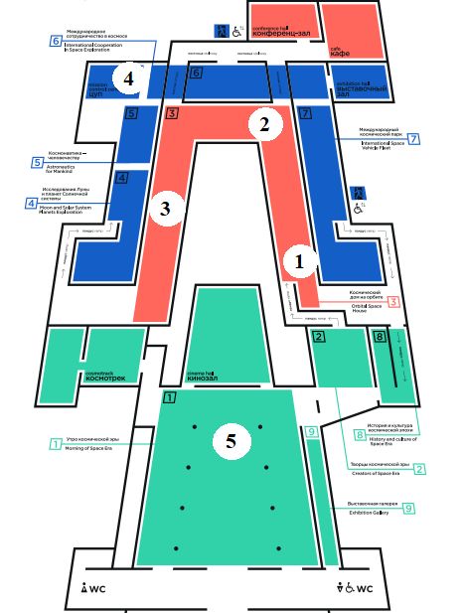

Возможный сценарий урока

Предварительный этап
Перед выездом в музей необходимо провести инструктаж по правилам дорожного движения и правилам поведения в общественных местах со всеми обучающимися. Обязательно оформление записи в журнале регистрации инструктажа. Поездка обучающихся в музей возможна только в сопровождении сотрудников образовательной организации (количество сопровождающих зависит от размера группы, выезжающей в музей).
Педагог, учитывая особенности каждого класса, может варьировать задания, их количество и этапы урока.
Урок предполагает работу обучающихся с дополнительным материалом (документ text4pup). Учитель может распечатать материалы в нужном количестве.

Вводная часть
(Вход в зал «Утро космической эры»)

Сбор учеников, приветствие, знакомство с правилами поведения в музее, обозначение темы урока, инструктаж: порядок работы с экспозицией, правила заполнения рабочих листов.
Основной вопрос: почему мы проводим урок на тему «Космическое снаряжение. Гербы и эмблемы» в музее космонавтики?

Часть 1. Понятие герба. Космическая геральдика.
(Зал «Космический дом на орбите»)

На данном этапе важно определить знания школьников по теме урока, вспомнить основные понятия. Обучающиеся изучают экспозицию музея, беседуют с учителем, работают с дополнительным материалом.
Вопросы: что такое герб? Почему города имеют свои гербы? Какое значение имеют символы?
Обучающиеся выполняют задания из рабочей тетради № 1–2 и знакомятся с гербами городов, внесших вклад в развитие отечественной космонавтики.

Часть 2. Космические эмблемы. Значение символом на эмблемах скафандров и полётной одежды.
(Зал «Космический дом на орбите»)

Работа с экспозицией. Выполнение заданий из рабочей тетради. Школьники изучают экспонаты, беседуют с учителем.
Экспонаты: скафандр «Орлан-Д», средство перемещения космонавта в открытом космосе, комплект монтажника, сменный комбинезон летчика-космонавта РФ, Героя России С.А. Волкова.
Основные вопросы: что такое эмблема? Какое значение имеют эмблемы на скафандрах и на полетной одежде? Какие элементы, символы встречаются в космических эмблемах чаще?
Обучающиеся выполняют задания № 3–5 в рабочей тетради.

Часть 3. Космическое снаряжение.
Полетная одежда, тренировочно-нагрузочные костюмы и средства профилактики неблагоприятного воздействия невесомости
(Зал «Космический дом на орбите»)

Школьники изучают полетную одежду, тренировочно-нагрузочные костюмы и средства профилактики неблагоприятного воздействия невесомости.
Экспонаты: тренировочно-нагрузочные костюмы «Пингвин», «Кентавр», «ТНК-У-1», гидрокомбинезон «Форель».
Вопросы: как сказывается на космонавтах отсутствие невесомости? Какое значение имеют тренировочно-нагрузочные костюмы для космонавтов? Какие существуют костюмы, какие функции выполняют и в чем их особенности?
Обучающиеся выполняют задания № 6–7в рабочей тетради.

Часть 4. Международные космические программы и их отражение в космической символике.
(Зал «Исследование Луны и планет Солнечной системы»,
Зал «Международное сотрудничество в исследовании космоса»)

Работа с экспозицией. Выполнение заданий из рабочей тетради. Школьники изучают экспонаты, беседуют с учителем.
Экспонаты: скафандр «Кречет», скафандр американского астронавта Майкла Коллинза, тренировочный костюм летчика-космонавта СССР, дважды Героя Советского Союза А.А. Леонова, витрина, посвящённая экспедициям на Международную космическую станцию.
Основные вопросы: в чем отличие скафандра «Кречет» СССР от американского скафандра? Как международные космические программы отразились в космической эмблематике? Какие элементы эмблем говорят о международном сотрудничестве в космосе?
Обучающиеся выполняют задания № 8–11 в рабочей тетради.

Часть 5. Завершающий этап, творческое задание, рефлексия
(Зал «Утро космической эры»)

Обучающиеся выполняют творческое вариативное задание № 12. Предлагается нарисовать эмблемы космических кораблей «Восток» и «Восход-2» или скафандр будущего.
В конце урока школьники отвечают на вопросы учителя и повторяют пройденный материал.
Основные вопросы: что такое герб? Что такое эмблема? Какие виды космического снаряжения вы знаете? В чем особенности космической экипировки? Какие элементы встречаются в космических эмблемах? Каково значение гербов и эмблем?

